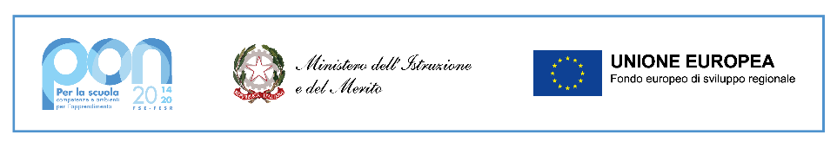

Ministero dell’Istruzione e del Merito
ISTITUTO DI ISTRUZIONE SUPERIORE "J. TORRIANI" - ISTITUTO TECNICO - LICEO SCIENTIFICO
Via Seminario, 17/19 - 26100 CREMONA - Tel. 0372 28380
ISTITUTO PROFESSIONALE – Sezione associata “ALA PONZONE CIMINO”
Via Gerolamo da Cremona, 23 - 26100 CREMONA - Tel. 0372 35179
E-mail: cris004006@pec.istruzione.it, cris004006@istruzione.it - www.iistorriani.it
C.F.: 80003100197 – Cod. Mecc.CRIS004006 - Sistema Certificato ISO 9001:2015 CSQA n. IT-144594-83471

PROGRAMMA SVOLTO
A.S. 2023/2024

DOCENTE:
DISCIPLINA:
CLASSE:

Per ogni Modulo svolto vengono indicati i relativi contenuti affrontati.
MODULO | CONTENUTI

Firma Docente ___________________________ Data ________________

Firma Delegati di classe _____________________________________ Data ________________

